全国环境管理标准化技术委员会

环标秘字【2009】026号

关于国家标准《工业企业清洁生产审核 技术导则》（征求意见稿）征求意见的函

各有关单位：

根据国家标准化管理委员会2008年资源节约与综合利用以及安全生产等国家标准制修订计划（计划编号为20083189-T-469），由全国环境管理标准化技术委员会提出和归口，并由中国标准化研究院等单位负责起草的国家标准《工业企业清洁生产审核 技术导则》已形成征求意见稿，现寄给你们，请组织审阅并提出具体的修改意见。请于2009年11月15日之前将书面意见以信函、传真或Email的形式反馈给我们，无返回意见的按同意备案。

联系人： 刘 玫 ， 陈 亮
Email： liumei@cnis.gov.cn ；chenliang@cnis.gov.cn
电 话：010-58811715；010-58811744 传真：010-58811714
通讯地址：北京市海淀区知春路4号
中国标准化研究院资源与环境标准化研究所
邮政编码：100088
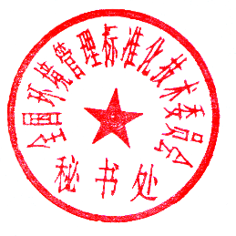

二〇〇九年十月十二日

附件：1.《工业企业清洁生产审核 技术导则》征求意见稿及其编制说明
2.《国家标准征求意见表》

